|  |  |  |
| --- | --- | --- |
| Voornaam:  Naam: | Klas:  Datum: | Hogeschool UCLL (@hogeschoolUCLL) / X |



Stappenplan:

1. Ga naar <https://interactivechemistry.org/Matchmaker/>
2. Duid in het midden aan welk zout je wilt gaan vormen. ( zie lijst hieronder)

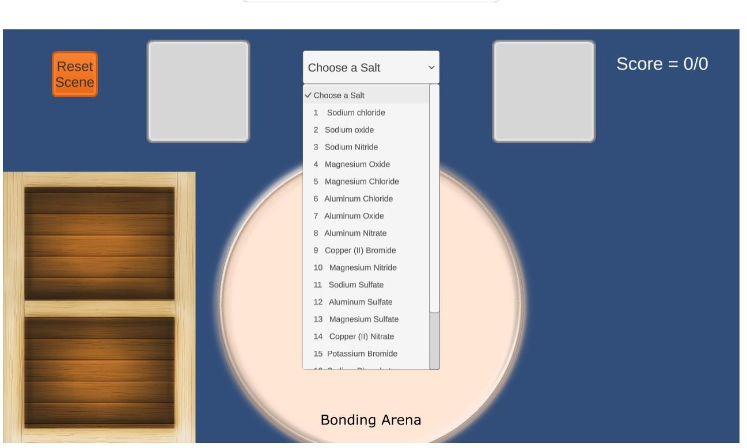

1. Vul in de lijst hieronder in welk zout je gevormd hebt volgens de naamgeving die wij geleerd hebben.
2. Als je op het zout hebt geklikt ga je bindingen moeten vormen.
3. Sleep je ionen in de “ bonding arena” om bindingen te vormen.
4. Als je een zout hebt gevormd dan moet je rechts de juiste formule-eenheid aanduiden. ( in het Nederlands)
5. Maak na elke 2 zouten een screenshot van het scherm.
6. Als je een punt op 20 hebt moet je de screenshots uploaden op smartschool in de daar voorziene uploadzone.

Lijst met te maken zouten:

1. Sodium chloride: Natriumchloride
2. Magnesium oxide: Magnesiumoxide
3. Magnesium chloride: Magnesiumchloride
4. Aluminum nitrate: Aluminiumnitraat
5. Sodium sulfate: Natriumsulfaat
6. Magnesium nitride: Magnesiumnitride
7. Magnesium phosphate: Magnesiumfosfaat
8. Magnesium sulfate: Magnesiumsulfaat
9. Calcium phosphate: Calciumfosfaat
10. Aluminum chloride: Aluminiumchloride